Додаток до рішення виконкому міської ради
__________ № ______

ГЕНПЛАН РОЗТАШУВАННЯ ЗЗР
Адреса м. Луцьк, вул. Ківерцівська, 85
Власник ФОП Трегубенко Олеся Василівна
Коротка характеристика ЗЗР подвійний рекламний щит
розміром 3,0 м х 6,0 м
із заглибленням фундаменту
Ситуаційна схема Комп’ютерний макет на
фоні оточуючої забудови
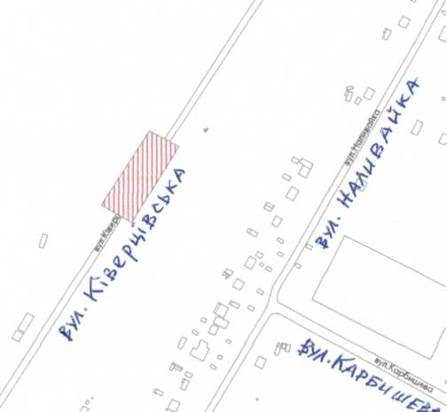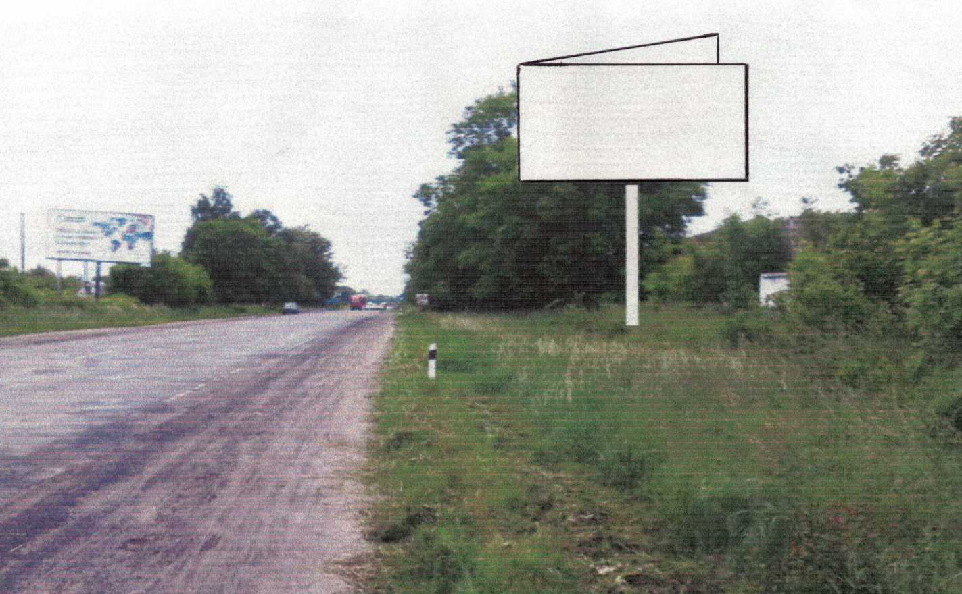
Схема розміщення ЗЗР, М 1:500
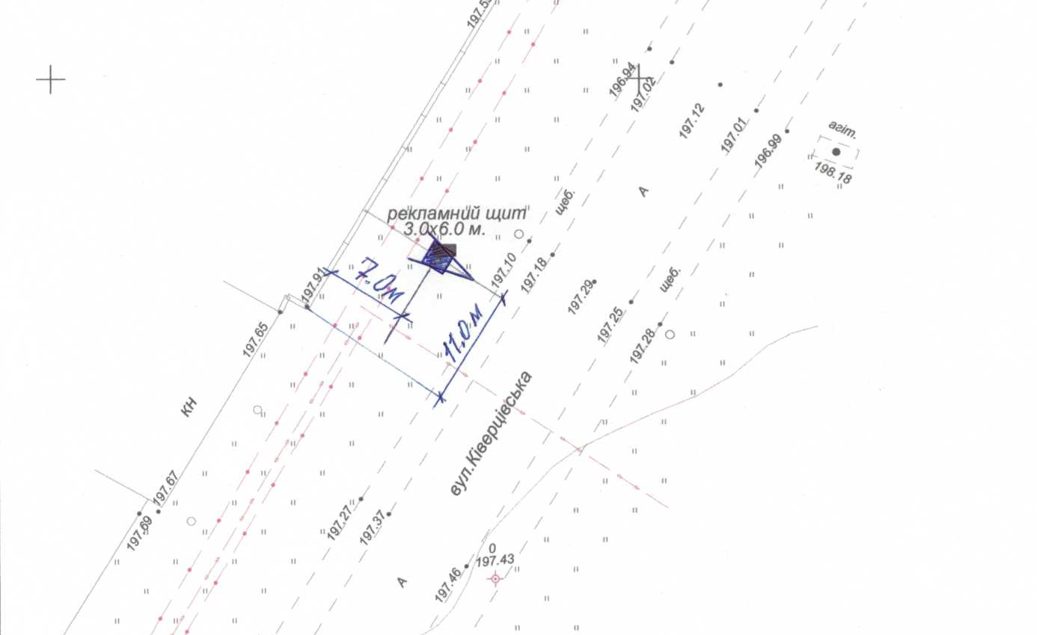

Заступник міського голови,
керуючий справами виконкому Юрій ВЕРБИЧ

Рибай 777 881

